KIPIN OFFLINE PLATFORM

PROPOSAL
No: MED/PRO/ddmm/2022/xxx
Date: dd/mm/yyyy

TENTANG KIPIN
Kipin adalah produk digital yang dikembangkan oleh Pendidikan.id. Dengan tujuan mulia memajukan Pendidikan dan Kemerdekaan Belajar untuk seluruh putra-putri Indonesia. Kipin menjadi partner untuk semua sekolah di seluruh Indonesia hingga ke pelosok dalam melaksanakan Digitalisasi Sekolah.
Selama lebih dari delapan tahun riset dan dikembangkan, Kipin dapat menyediakan puluhan ribu konten pembelajaran (4000+ buku, 2000+ video, 50.000 latihan soal, dan 450+ bacaan literasi), Software Asesmen Modern (support AKM) dan Perpustakaan Digital untuk Sekolah.
Kipin menyediakan hardware dan aplikasi native mobile. (Android, iOS, Windows10) untuk dapat terintegrasi menjadi satu kesatuan yang mendukung pembelajaran di sekolah untuk guru dan siswa dalam menyongsong sekolah menuju digital.
Kipin juga menjadi solusi bagi pemerataan pendidikan di Indonesia. Kipin dapat dipakai untuk daerah-daerah dengan minim atau tanpa jalur internet. Bahkan di lokasi yang tak terdapat jaringan listrik, Kipin tetap bisa dipakai, sehingga semua sekolah dimanapun lokasinya tetap dapat menjalankan digitalisasi sekolah dengan semaksimal mungkin.

KIPIN CLASSROOM, REVOLUSI DIGITALISASI PENDIDIKAN INDONESIA TANPA INTERNET
Kipin Classroom salah satu produk tembusan terbaru dari Pendidikan.id. Ditujukan untuk membantu digitalisasi sekolah mulai dari kegiatan belajar dan mengajar hingga kegiatan asesmen tanpa membutuhkan jaringan Internet.
Kipin Classroom merupakan solusi terintegrasi 3 in 1:
- Konten pelajaran lengkap dari seluruh jenjang pendidikan (PAUD, SD/MI, SMP/MTs, SMA/MA, SMK)
- Server Perpustakaan Digital Internal Sekolah dimana sekolah dapat mengupload Dokumen maupun video ke server Kipin Classroom.
- Software Asesmen Digital yaitu Kipin PTO yang sudah support AKM dengan beragam jenis soal dan model ujian, hingga sistem rekap nilai otomatis.
Kelebihan KIPIN Classroom:
- Tidak memerlukan internet (OFFLINE)
- Membutuhkan daya kecil, dan terdapat baterai di dalamnya
- Mudah diakses, mudah dioperasikan
- Mudah untuk update konten dan software
- Dengan fitur EduSpot, konten dalam KIPIN Classroom dapat diunduh ke smartphone/tablet/laptop GRATIS tanpa internet
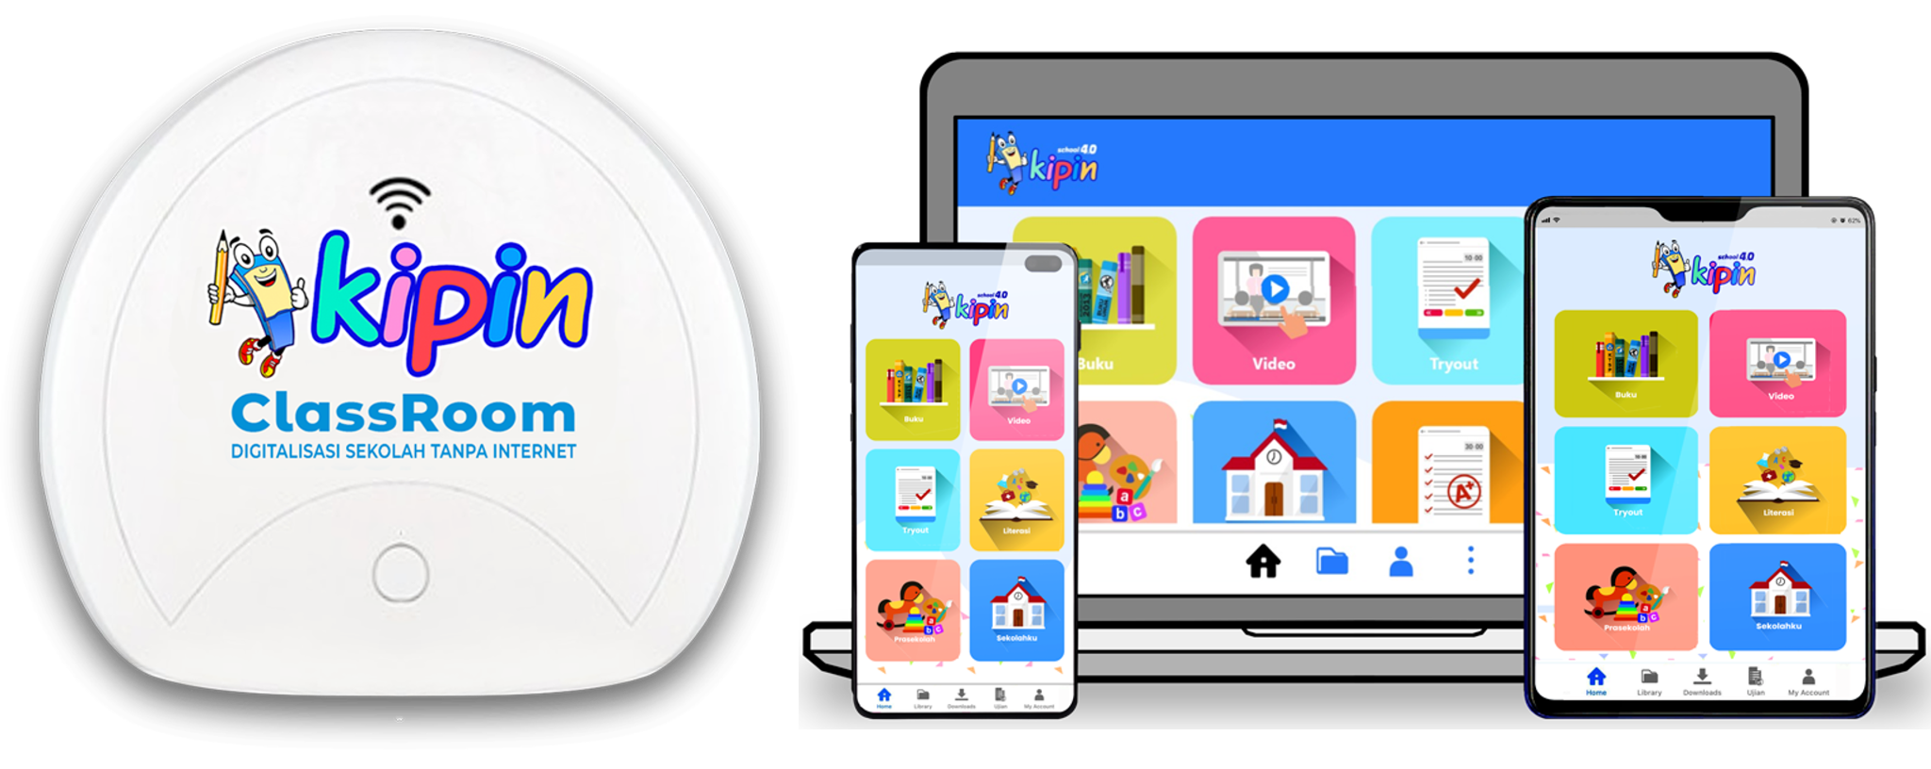

THE MAGIC OF KIPIN EDUSPOT
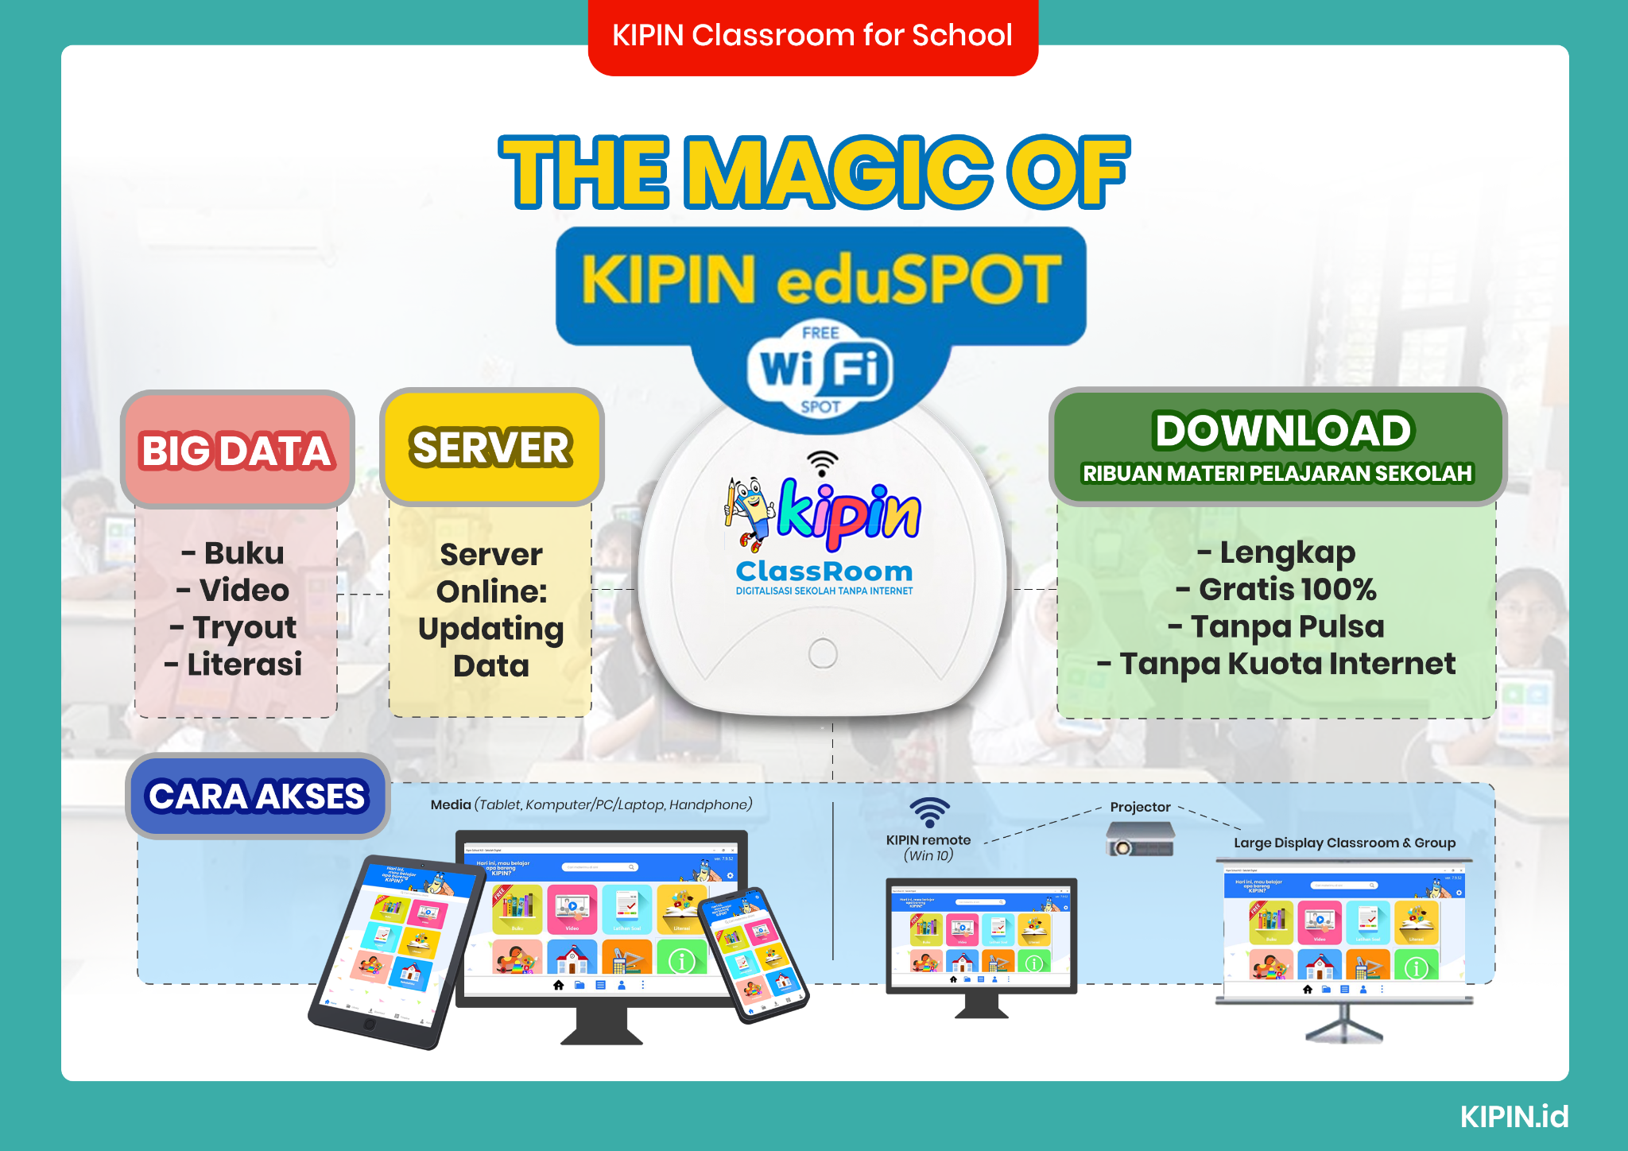
Seperti yang sudah disinggung sebelumnya, Di Dalam Kipin Classroom dilengkapi dengan KIPIN eduSPOT yang memungkinkan pengguna dapat mengakses Kipin Classroom dan seluruh konten serta fasilitas didalamnya tanpa jaringan internet sama sekali.
Cara Akses
Guru dan siswa dapat mengakses isi Kipin Classroom melalui aplikasi Kipin School 4.0 yang sudah support android, windows, juga iOS menggunakan beragam device yang mereka miliki seperti:
1. Smartphone
2. Tablet
3. Laptop
4. PC (Komputer)
5. Laptop dengan Proyektor untuk keperluan presentasi.

KONTEN PEMBELAJARAN DALAM KIPIN
Kipin Classroom berfungsi sebagai konten pembelajaran lengkap yang berasal dari beragam jenis. Semua konten pembelajaran tersebut akan terus bertambah sesuai perkembangan kurikulum dari Kemdikbud, serta produksi konten pembelajaran dari Kipin. Konten pembelajaran yang ada dalam Kipin Classroom diantaranya:
1. 4000+ Buku Pembelajaran Kemendikbud Ristek
2. 2000+ Video Pembelajaran
3. 50.000+ Latihan Soal
4. 450+ Bacaan Literasi Pendidikan.
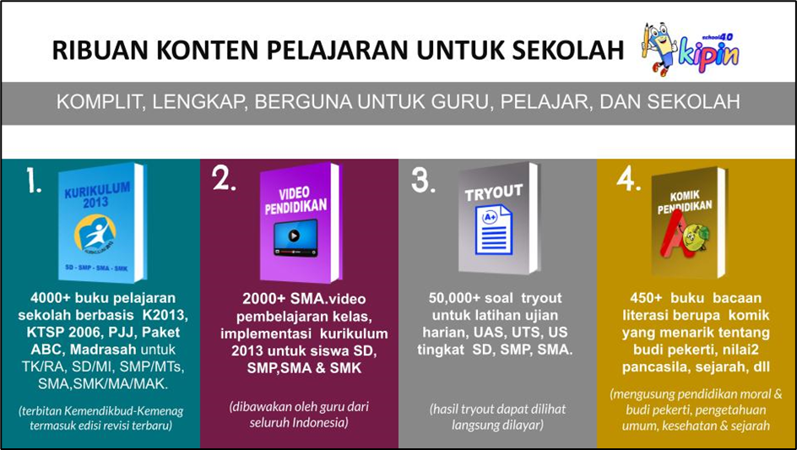

- 4000+ BUKU PEMBELAJARAN KEMENDIKBUD RISTEK
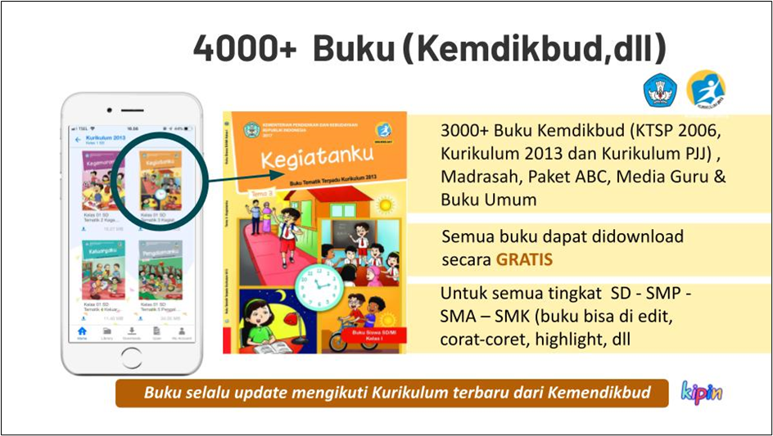

- 2000+ VIDEO PEMBELAJARAN
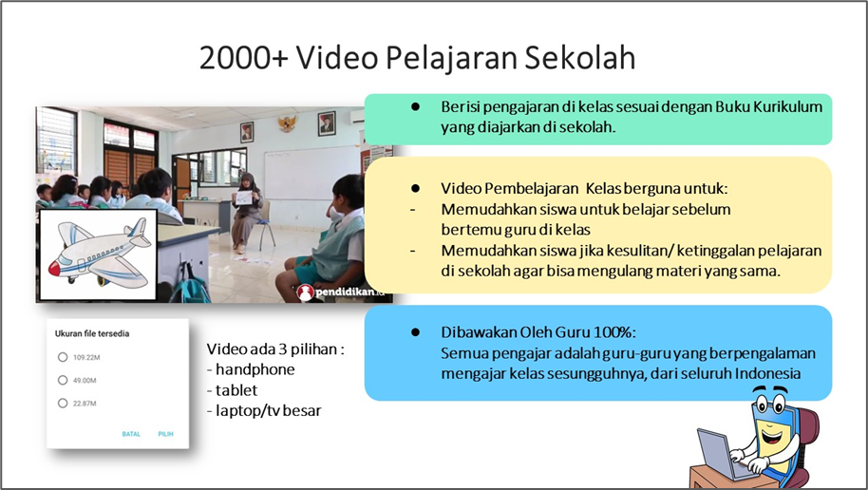

- 50.000+ LATIHAN SOAL
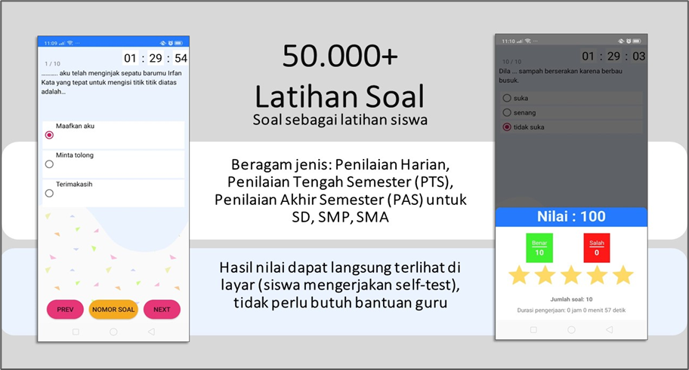

- 450+ BACAAN LITERASI PENDIDIKAN
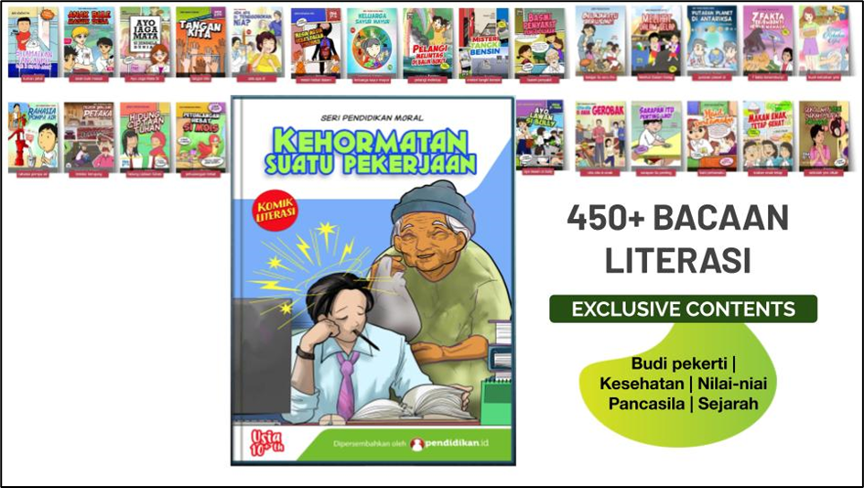

KIPIN CLASSROOM adalah PERPUSTAKAAN DIGITAL SEKOLAH

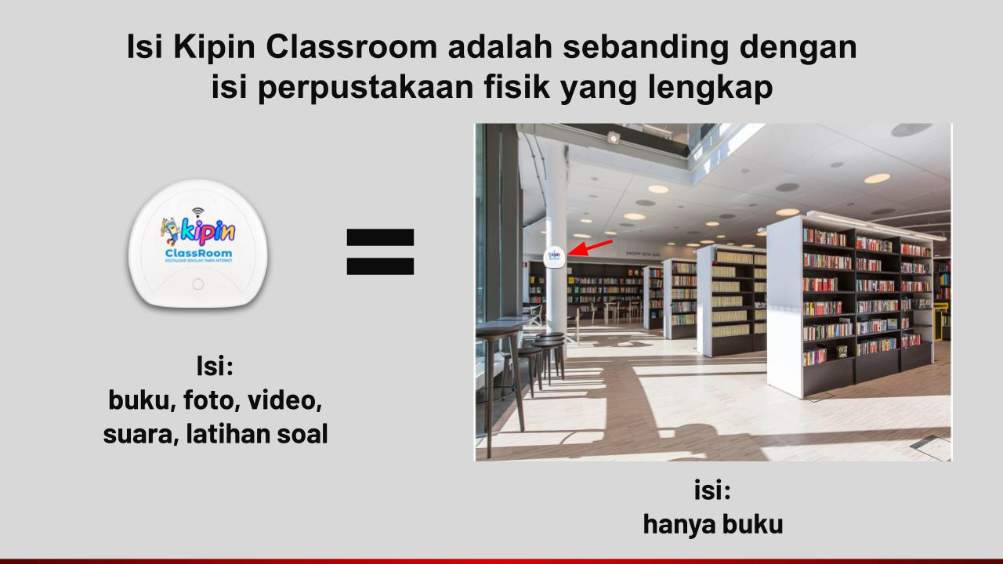

KIPIN CLASSROOM adalah SOLUSI KEGIATAN ASESMEN (SUPPORT AKM)

- Tampilan Dashboard yang Informatif
- Sistem Monitoring Siswa
- Ribuan Koleksi Soal dari Semua Jenjang
- Sistem Input Soal dengan Upload File
- Setting Waktu Paket Soal
- Laporan Hasil Siswa Lengkap
- Analisa Soal dari Hasil Siswa
- Tersedia Template untuk Input Soal dengan Upload File
- Support Jenis Soal AKM
- Dilengkapi Pilihan untuk Pengumuman Hasil Siswa
- Pengaturan Bobot Nilai
- Preview Paket Soal Sebelum Dikerjakan Siswa
- Tampilan Standar Nasional dilengkapi Timer

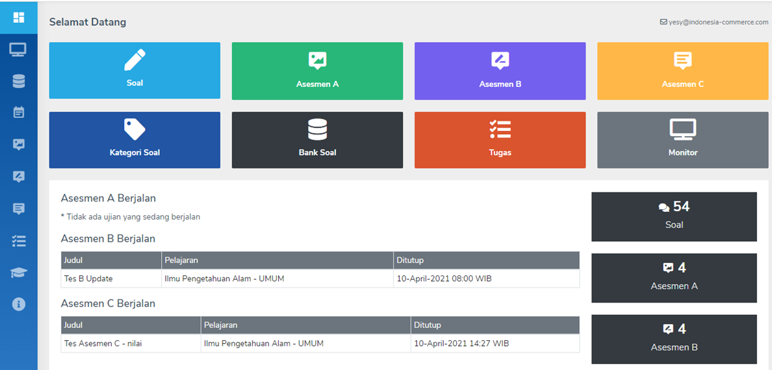
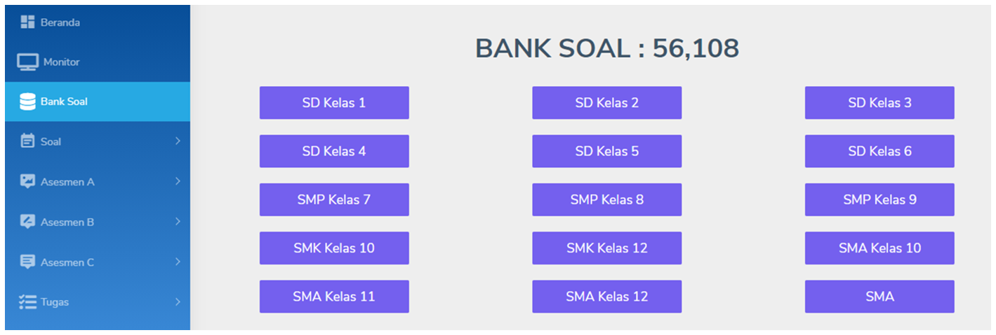

- Support Beragam Format FIle untuk Pengumpulan Tugas Siswa
- Mendukung Pembuatan Paket Soal di dalam Paket
- Dapat diakses Melalui Beragam Device
- Hasil Dapat diunduh dalam Format Excel dan PDF
- Admin Sekolah dapat Meng-Aktif/Non-Aktifkan Siswa
- Soal Tersimpan Rapi dan Aman di Daftar Soal
- Sistem Acak Soal untuk Meminimalisir Kemungkinan Kecurangan Siswa
- Berjalan secara Hybrid (Dengan dan Tanpa Internet, untuk PTM maupun PJJ)
- Web Domain Milik Sekolah Sendiri
- Dapat Berjalan Tanpa Internet
- Dapat Dimanfaatkan untuk Seluruh Jenjang Pendidikan (SD, SMP, SMA/SMK)
- Data Ujian Terorganisir Rapi
- 100% Made in Indonesia
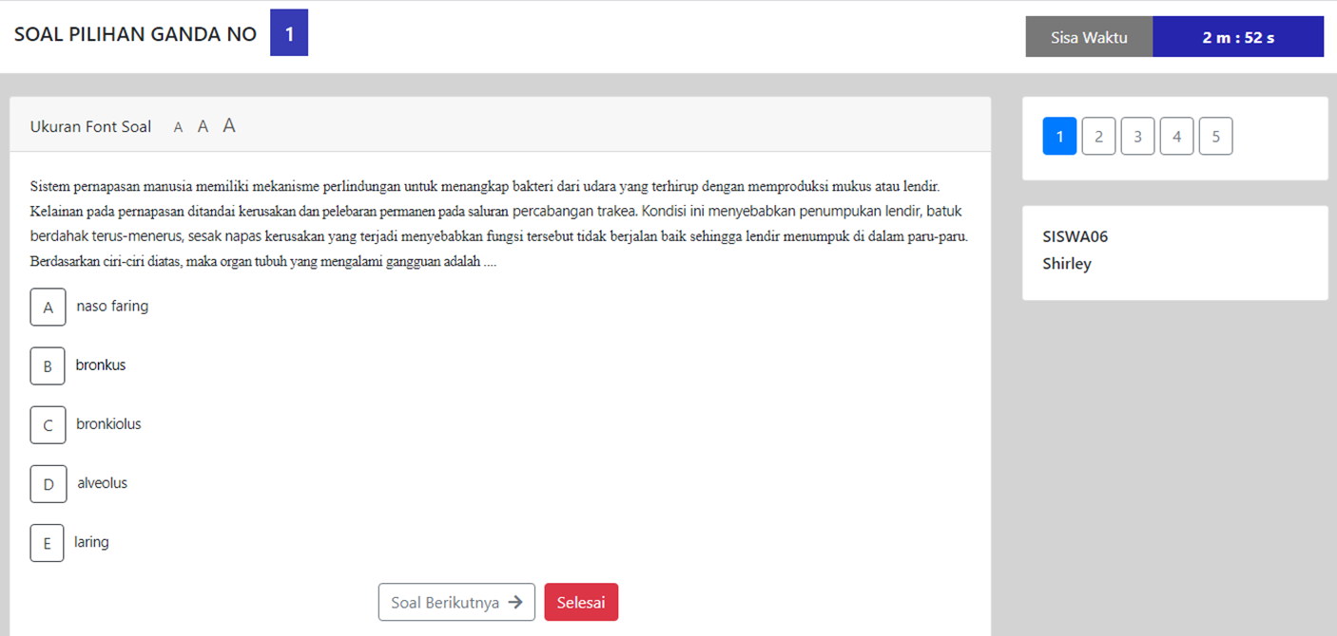
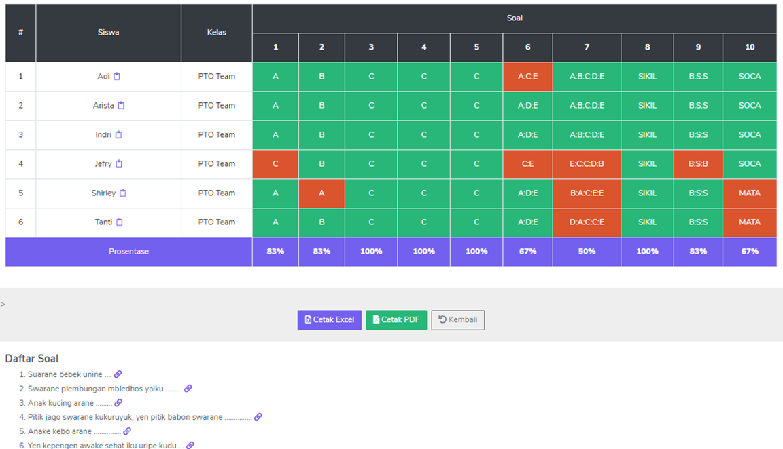

PROPOSAL KIPIN CLASSROOM
DETAIL CUSTOMER
Nama : (nama customer)
Alamat email : (email customer)
Tanggal : (tanggal proposal)

PENAWARAN HARGA
NO | DESCRIPTION | QTY | PRICE (Rp) | SUB TOTAL (Rp)
1. | KIPIN Classroom | 1 | 26.000.000 | 26.000.000
SUBTOTAL |  |  |  | 26.000.000
TAX 11% |  |  |  | 2.860.000
TOTAL |  |  |  | 28.860.000
Syarat dan Ketentuan:
- Garansi hardware adalah 1 (satu) tahun
- Update atas konten dan software unlimited, kecuali jika alat rusak dan tidak dapat diperbaiki
- Harga belum termasuk dengan biaya pengiriman (FOB Jakarta), biaya pelatihan dan biaya instalasi
Termin Pembayaran:
- Pembayaran Uang Muka sebesar 50% dari total harga, saat konfirmasi pemesanan
- Pelunasan sebesar 50%, sebelum barang dikirimkan ke alamat penerima
- Pengiriman maksimal 30 hari setelah uang muka diterima
- Proposal ini berlaku 30 hari sejak tanggal proposal tercantum di atas

Untuk informasi lebih lanjut, silakan menghubungi:
(nama team ybs) (alamat email / no hp)

Disiapkan oleh, Disetujui oleh,

(nama team med) (nama customer)
PT Mahoni Edukasi Digital (nama PT customer)

Zaman terus berubah. Teknologi berkembang semakin pesat di berbagai bidang termasuk pendidikan. Jangan bertahan pada pilihan konvensional untuk kemudian ditinggalkan.

Percayakan masa depan sekolah Anda dengan Kipin yang menyediakan jalan keluar menuju digitalisasi sekolah praktis, mudah, dan terjangkau.

